Вступ у сайтобудування
План:
- Що таке веб-сторінка?
- Що таке теги?
- Як створити та відкрити web-сторінку?
- Завдання №1
- Завдання №2
- Завдання №3
Що таке веб-сторінка?
Web-сторінка – це інформаційний ресурс доступний в мережі Інтернет, який створюється як текстовий файл у якому міститься текст і теги, а переглянути його можна у web-браузері. Зазвичай, інформація web-сторінки записана в форматі HTML.
HTML (Hyper Text Markup Language – в перекладі з англійської Мова розмітки гіпертекстових документів) — ґрунтується на SGML текстовій мові розмітки, призначеній для маркування документів, що містять текст, гіперпосилання, тощо.
Мова HTML, також дозволяє вставляти в документи зображення, звук,
відео та ін.
Головною особливістю HTML є спроможність використовувати гіперзв’язки (links), завдяки яким можливі посилання та переходи з поточної Web-сторінки на інші документи, як локальні (документи поточного сервера), так і мережеві, що знаходяться на серверах в найвіддаленіших регіонах земної кулі.
Ось приклад текстового вигляду web-сторінки:
<html>
<head>
<title> Назва Web-сторінки </title>
</head>
<body>
Текст, який буде видно у вікні браузера.
</body>
</html>

Різними кольорами, у цьому прикладі, позначені теги, а чорним кольором позначено текст.
Перегляд HTML-документу здійснюється за допомогою web-оглядача (тобто таких програм як Google Chrome, Internet Explorer, Mozilla Firefox та ін.).
Що таке теги?
Дані у форматі HTML нагадують звичайні текстові файли за винятком того, що деякі символи в них (так звані теги – tag, правильніше називати дескриптор), інтерпретуються як розмітка. Розмітка надає документу деяку, визначену тегами, структуру: параграфи, розділи, абзаци, списки, малюнки, таблиці, колонтитули, індекси, зміст тощо. Всередині кожного блоку можна змінювати шрифт тексту, його формат, колір.
Теги – це команди браузеру (Internet Explorer, Mozilla, Opera, Google Chrome, … ).
У нашому прикладі тег <p> дає команду браузеру створити новий абзац, тобто текст поміщений між початковим тегом <p> і закриваючим тегом </p> передбачає відображати його з нового абзацу.
Тег є елементом документу, а текст, який міститься між початковим і закриваючим тегом – вмістом елементу.
Між двома тегами <body> і </body> міститься тіло тегу, у нашому випадку це:Текст, який буде видно у вікні браузера.
Інші теги у нашому прикладі означають:
<html> - початок web-сторінки
<head> - голова web-сторінки
<title> - назва закладки web-сторінки
<body> - тіло web-сторінки
Як створити та відкрити web-сторінку?
Для створення веб-сторінки можна використовувати вмонтований у програму Windows редактор «Блокнот»
Відкрийте текстовий редактор «Блокнот» і наберіть текст web-сторінки
<html>
<head>
<title> Назва Web-сторінки </title>
</head>
<body>
Текст, який буде видно у вікні браузера.
</body>
</html>
При збереженні:
- виберіть команду «Зберегти як»
- вкажіть тип файлу: «Всі файли»
- кодування: «UTF-8»
- назву файлу дайте латинськими літерами з розширенням html, наприклад: «Storinka_1.html».
ОБОВ’ЯЗКОВО вкажіть розширення, тобто після назви поставте крапочку і “HTML”.
Наприклад: doc.html
Назва повинна бути ЛАТИНСЬКИМИ літерами і без пропусків.
Щоб ВІДКРИТИ web-сторінку, потрібно відкрити збережений документ (клацнувши по ньому два рази мишкою). Спочатку запуститься браузер (Internet Explorer, Mozilla Firefox, Opera, Google Chrome …) і в ньому автоматично відкриється web-сторінка.
Завдання №1
Створіть веб-сторінку за наведеним зразком.
Скачайте Notepad++Portable
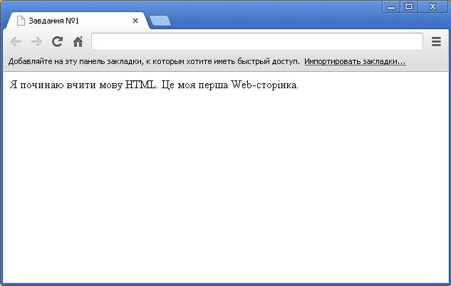

Завдання №2
Створіть веб-сторінку за наведеним зразком.

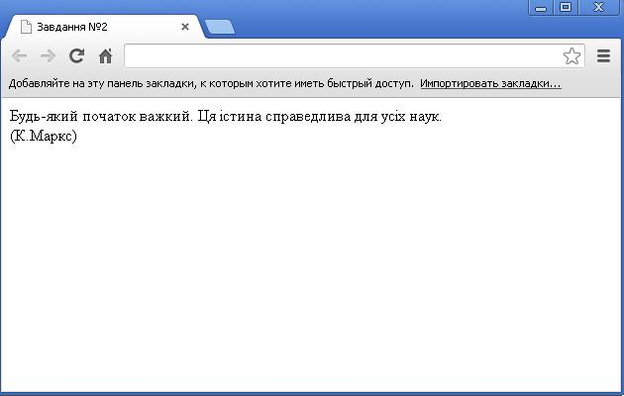

Завдання №3
Створіть веб-сторінку за наведеним зразком.

